ESCALA DE ESTIMACIÓN: Pensamiento Computacional en Educación Infantil
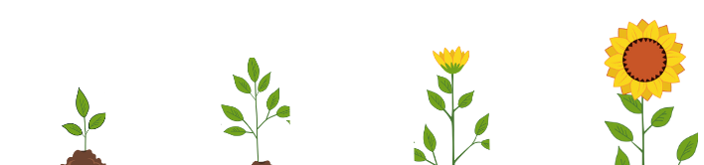

1.
1. Identificación del problema. Reconoce el problema o desafío al que se enfrenta
2. Análisis y descomposición. Descompone un problema en partes más pequeñas y comprensibles
3. Pensamiento lógico. Razona usando la lógica para buscar soluciones
4. Secuenciación. Planifica y organiza secuencias para resolver un problema
5. Abstracción. Identifica patrones y/o relaciones entre diferentes objetos o situaciones
6. Ensayo-error. Prueba diferentes soluciones ajustando su hipótesis si es necesario
7. Comunicación. Explica su solución a los demás de manera clara y fundamentada
8. Resolución de problemas. Encuentra soluciones efectivas y eficientes ante un problema

DIANA DE EVALUACIÓN: Pensamiento Computacional en Educación Infantil

